# 

# Bibliografía

* <https://es.m.wikipedia.org/wiki/Modernismo_(arte)https://es.m.wikipedia.org/wiki/Modernismo_(arte)>
* <https://arzucomunicacion.lunaazul.org/2017/10/09/alfons-mucha-alegorias-carteles/#:~:text=Las%20alegor%C3%ADas%20de%20Mucha,Las%20cuatro%20estaciones%20(1900).&text=Danza%2C%20de%20la%20serie%20Las,serie%20Las%20artes%20(1898).&text=Las%20horas%20del%20d%C3%ADa%20(1899).&text=Cuatro%20gemas%20(1900).&text=La%20Luna%20y%20las%20estrellas%20(1902)>
* <https://es.m.wikipedia.org/wiki/Alfons_Mucha>
* <https://historia-arte.com/artistas/alfons-mucha>
* Apuntes de diapositiva de la Licenciada María Fernanda

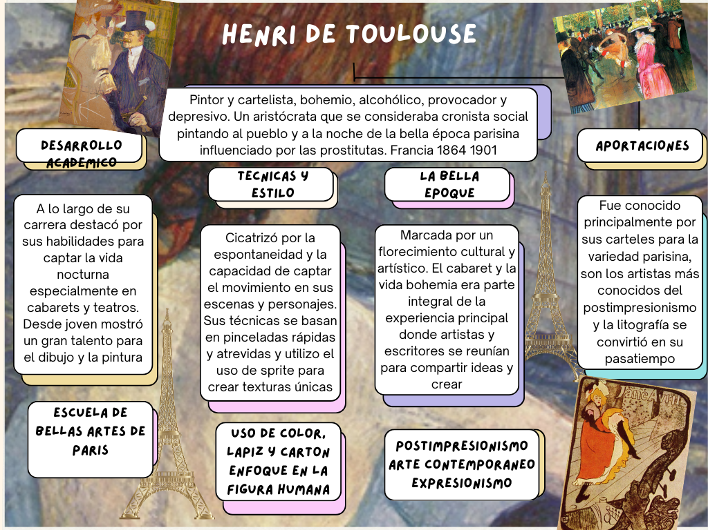

# Bibliografía

* <https://www.reprodart.com/a/henri-de-toulouse-lautrec-1.html#:~:text=Fue%20conocido%20principalmente%20por%20sus,edad%20de%20s%C3%B3lo%2037%20a%C3%B1os>.
* <https://es.m.wikipedia.org/wiki/Henri_de_Toulouse-Lautrec#:~:text=La%20obra%20de%20Toulouse%2DLautrec,suyo%20un%20estilo%20muy%20caracter%C3%ADstico>.
* <https://historia-arte.com/artistas/henri-toulouse-lautrec>
* Apuntes de diapositiva de la Licenciada María Fernanda

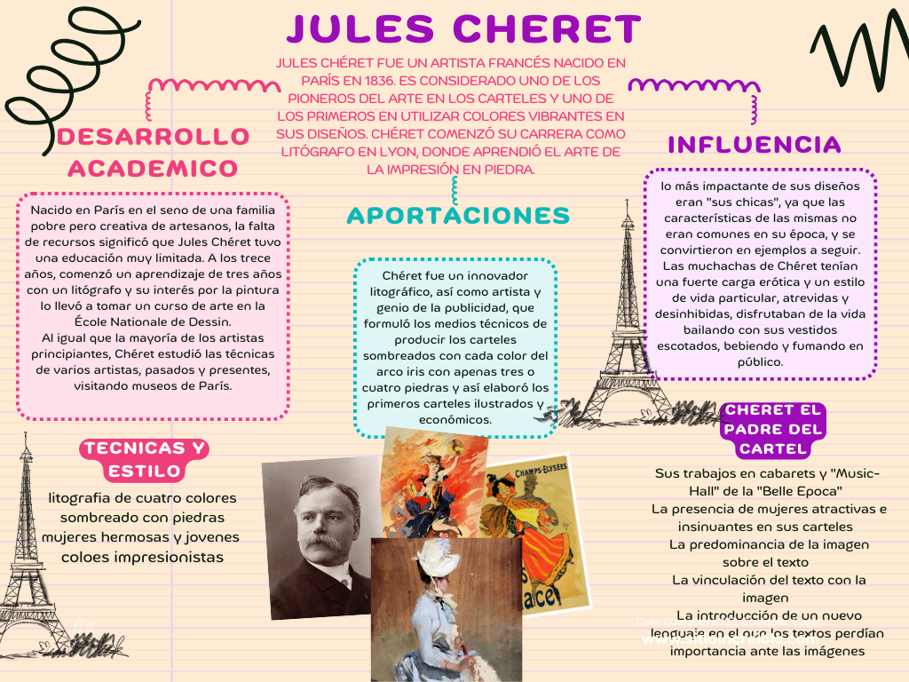

# Bibliografía

* [Jules Chéret: el pionero del arte en los carteles que revolucionó la publicidad - Resuelve tus dudas](https://resuelvetusdudas.es/jules-cheret-carteles)
* [Jules Chéret | artehistoria.com](https://www.artehistoria.com/personajes/cheret-jules)
* <https://www.lahistoriadelapublicidad.com/protagonista-317/jules-cheret#:~:text=Ch%C3%A9ret%20fue%20un%20innovador%20litogr%C3%A1fico,primeros%20carteles%20ilustrados%20y%20econ%C3%B3micos>.